温馨提示：
此题库为Word版，请按住Ctrl,滑动鼠标滚轴，调节合适的观
看比例，关闭Word文档返回原板块。
考点37 数列的极限、函数的极限与连续性
一、选择题
1.（2012·四川高考理科·Ｔ3）函数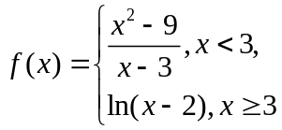在处的极限（ ）
（A）不存在 （B）等于 （C）等于 （D）等于
【解题指南】先求出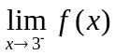，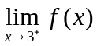，再利用极限的定义判断.
【解析】选A .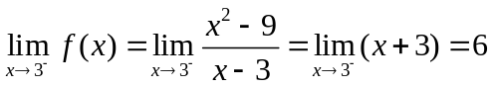，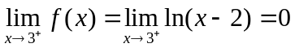，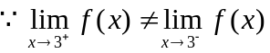，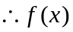在处的极限不存在.
二、填空题
2.（2012·重庆高考理科·Ｔ12）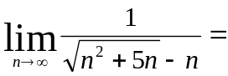 .
【解题指南】先化简极限式,然后根据极限的性质求解即可.
【解析】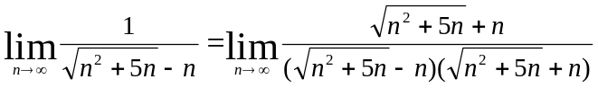
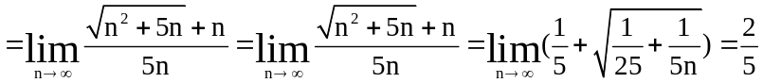.
【答案】
关闭Word文档返回原板块。

